Ngày xây dựng kế hoạch: 9/10/2025
Ngày thực hiện: Tiết 59: 8A: /10/2025; 8B: /10/2025; 8C: /10/2025
Tiết 60: 8A: /10/2025; 8B: /10/2025; 8C: /10/2025

CHƯƠNG 2: ĐÔNG NAM Á TỪ NỬA SAU THẾ KỈ XVI

ĐẾN GIỮA THẾ KỈ XIX

Tiết 59, 60 - BÀI 4:

ĐÔNG NAM Á TỪ NỬA SAU THẾ KỈ XVI ĐẾN GIỮA THẾ KỈ XIX

I. MỤC TIÊU BÀI HỌC
1. Kiến thức
Sau bài học này, HS sẽ:
- Trình bày những nét chính về quá trình xâm nhập của thực dân phương Tây vào các nước Đông Nam Á.
- Nêu được những nét nổi bật về tình hình chính trị, kinh tế, văn hóa, xã hội ở các nước Đông Nam Á dưới ách đô hộ của thực dân phương Tây.
- Mô tả được những nét cơ bản của cuộc đấu tranh ở các nước Đông Nam Á chống ách đô hộ của thực dân phương Tây.
2. Năng lực
Năng lực chung:
- Năng lực giao tiếp và hợp tác: khả năng thực hiện nhiệm vụ một cách độc lập hay theo nhóm; Trao đổi tích cực với giáo viên và các bạn khác trong lớp.
- Năng lực tự chủ và tự học: biết lắng nghe và chia sẻ ý kiến cá nhân với bạn, nhóm và GV. Tích cực tham gia các hoạt động trong lớp.
- Giải quyết vấn đề và sáng tạo: biết phối hợp với bạn bè khi làm việc nhóm, tư duy logic, sáng tạo khi giải quyết vấn đề.
Năng lực riêng:
- Biết khai thác và sử dụng được thông tin của một số tư liệu lịch sử trong bài học theo sự hướng dẫn của GV.
- Biết phân tích sự kiện để rút ra kết luận, nhận định, liên hệ thực tế.
3. Phẩm chất
- Cảm thông với nhân dân các dân tộc bị chủ nghĩa thực dân đô hộ.
- Có thái độ phê phán, lên án chủ nghĩa thực dân.
- Đồng tình và khâm phục các cuộc đấu tranh của nhân dân Đông Nam Á chống chủ nghĩa thực dân.
* HSKT: Nêu được một số nét nổi bật về tình hình chính trị, kinh tế, văn hóa, xã hội ở các nước Đông Nam Á dưới ách đô hộ của thực dân phương Tây.
II. THIẾT BỊ DẠY HỌC
1. Đối với giáo viên
- Giáo án biên soạn theo định hướng phát triển phẩm chất và năng lực, SHS, SGV, SBT Lịch sử và Địa lí 8 – phần Lịch sử.
- Phiếu học tập dành cho HS.
- Lược đồ khu vực Đông Nam Á từ nửa sau thế kỉ XVI đến thế kỉ XIX.
- Tranh, ảnh, tư liệu lịch sử do GV sưu tầm.
- Máy tính, tivi.
2. Đối với học sinh
- SHS Lịch sử và Địa lí 8 – phần Lịch sử.
- Tranh ảnh, tư liệu sưu tầm có liên quan đến nội dung bài học và dụng cụ học tập theo yêu cầu của GV.
III. TIẾN TRÌNH DẠY HỌC
Hoạt động 1: Mở đầu
a. Mục tiêu: Tạo tâm thế cho HS, giúp đỡ HS ý thức được nhiệm vụ học tập, hứng thú với bài học mới.
b. Nội dung: HS quan sát hình ảnh để trả lời câu hỏi
c. Sản phẩm: câu trả lời của học sinh
d.Tổ chức thực hiện:
Bước 1: GV chuyển giao nhiệm vụ học tập
- GV trình chiếu cho HS quan sát lược đồ các nước Đông Nam Á.
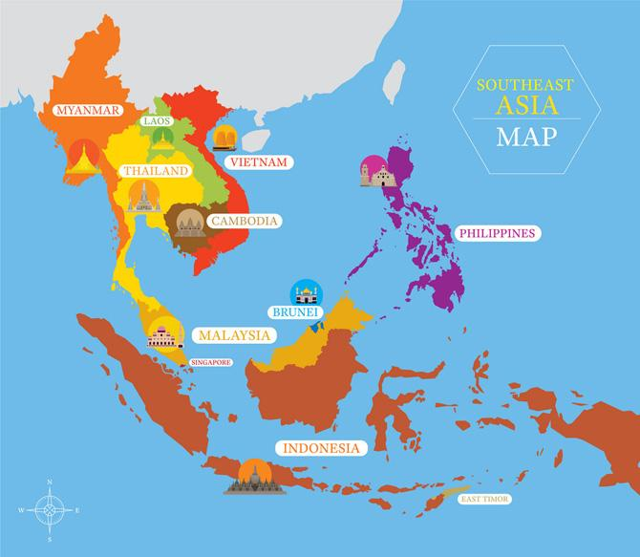
- GV yêu cầu HS quan sát lược đồ và trả lời câu hỏi: Xác định vị trí và nhận xét về vị trí của các nước trong khu vực Đông Nam Á.
Bước 2: HS tiếp nhận, thực hiện nhiệm vụ học tập
- HS quan sát lược đồ và trả lời câu hỏi.
- GV quan sát, hướng dẫn, hỗ trợ HS (nếu cần thiết).
Bước 3: Báo cáo kết quả hoạt động, thảo luận
- GV mời đại diện 1 HS đứng trước bảng lớp, chỉ trên sơ đồ và nhận xét.
- GV yêu cầu các HS khác lắng nghe, nhận xét, nêu ý kiến bổ sung (nếu có).
Bước 4: Đánh giá kết quả thực hiện nhiệm vụ học tập
- GV nhận xét, đánh giá và chốt đáp án:
+ Do vị trị chiến lược của khu vực nên Đông Nam Á sớm bị các nước tư bản phương Tây nhòm ngó, xâm lược.
+ Những cuộc phát kiến địa lí cuối thế kỉ XV, đã mở đường cho các thương nhân phương Tây, theo sau đó là các nhà truyền giáo tiến vào Đông Nam Á mở ra một thời kì đầy biến động cho các quốc gia trong khu vực, tiếp xúc văn hoá, giao lưu buôn bán, các nước Đông Nam Á phong kiến đang trong quá trình suy yếu dần trở thành đối tượng xâm lược của chủ nghĩa thực dân phương Tây.
Hoạt động 2. Hoạt động hình thành kiến thức mới
Hoạt động 2.1: Khái quát quá trình xâm nhập Đông Nam Á của thực dân phương Tây
a. Mục tiêu: Trình bày được khái quát quá trình xâm nhập Đông Nam Á của thực dân phương Tây.
b. Nội dung: HS đọc thông tin SGK tr.19 -20 để thực hiện nhiệm vụ học tập
c. Sản phẩm: câu trả lời của học sinh
d. Tổ chức thực hiện:
HOẠT ĐỘNG CỦA GV – HS | NỘI DUNG
Bước 1: GV chuyển giao nhiệm vụ học tập  - GV yêu cầu HS thảo luận theo cặp đôi, khai thác Hình 4.2, nội dung thông tin trong bảng SGK tr.19, 20 và trả lời câu hỏi: Nêu những nét chính về quá trình xâm nhập của thực dân phương Tây vào các nước Đông Nam Á từ nửa sau thế kỉ XVI đến giữa thế kỉ XIX.  - GV giới thiệu cho HS nội dung liên quan đến con tàu Phlo-đơ Ma:  + Con tàu có trọng tải 400 tấn, là một tàu chiến của Bồ Đào Nha được đóng ở Li-xbon năm 1502.  + Trong lịch sử hoạt động của tàu, nó đã từng tham gia nhiều trận đánh lớn, do thuyền trưởng đồng thời là vị tướng hải quân nổi danh của Bồ Đào Nha An-phông-xô đơ An-búc-cơ chỉ huy.  Bước 2: Thực hiện nhiệm vụ học tập  - HS khai thác thông tin trong mục và trả lời câu hỏi.  - GV quan sát, hỗ trợ HS (nếu cần thiết).  Bước 3: Báo cáo, thảo luận  - GV mời đại diện 1 – 2 HS trình bày  - HS khác nhận xét, bổ sung ý kiến (nếu có).  Bước 4: Kết quả, nhân định  - GV nhận xét, đánh giá và kết luận về quá trình xâm nhập Đông Nam Á của thực dân phương Tây. | 1. Khái quát quá trình xâm nhập Đông Nam Á của thực dân phương Tây  - Ở In-đô-nê-xi-a:  + Thế kỉ XVI: Thực dân Bồ Đào Nha xâm nhập.  + Giữa thế kỉ XIX: Hà Lan đã hoàn thành xâm lược.  - Ở Ma Lai, Miến Điện:  + Thế kỉ XVI: Anh, Pháp, Hà Lan tranh chấp.  + Cuối thế kỉ XIX: thực dân Anh tiến hành tranh chấp.  - Ở Phi-líp-pin:  + Giữa thế kỉ XVI: Tây Ban Nha đánh chiếm.  + Năm 1898: Mỹ xâm lược và biến nước này thành thuộc địa.  - Ở ba nước Đông Dương:  + Thế kỉ XVI: nhiều nước thực dân tranh giành ảnh hưởng.  + Cuối thế kỉ XIX: Pháp độc chiếm ba nước Đông Dương.  - Ở Xiêm: giữ được nền độc lập tương đối.
Hoạt động 2.2 : Tình hình Đông Nam Á dưới ách đô hộ của thực dân phương Tây
a. Mục tiêu: Nêu được những nét nổi bật về tình hình chính trị, kinh tế, văn hóa, xã hội ở các nước Đông Nam Á dưới ách đô hộ của thực dân phương Tây.
b. Nội dung: HS đọc thông tin SGK tr.20 -21 để thực hiện nhiệm vụ học tập
c. Sản phẩm: câu trả lời của học sinh
d. Tổ chức thực hiện:
HOẠT ĐỘNG CỦA GV – HS | NỘI DUNG
Bước 1: GV chuyển giao nhiệm vụ học tập  - GV yêu cầu HS đọc Tư liệu SGK tr.21, tổ chức cho HS làm việc cá nhân và trả lời câu hỏi: Khai thác tư liệu giúp em biết điều gì về chính sách cai trị của chính quyền thực dân ở một số nước Đông Nam Á?  + GV hướng dẫn HS tìm những cụm từ nói về chính sách cai trị của thực dân phương Tây: chia một nước hoặc vùng thuộc địa thành các vùng, miền với các hình thức khác nhau; tạo ra sự mâu thuẫn; hòa trộn ba khu vực này vào nhau; chia thành bốn khu vực mới với chế độ chính trị khác nhau.  GV chia HS cả lớp thành 3 nhóm, yêu cầu các nhóm thảo luận, khai thác tư liệu, thông tin sơ đồ Hình 4.3 SGK tr.20, 21 và thực hiện nhiệm vụ cụ thể sau:  + Nhóm 1: Trình bày những nét chính về tình hình chính trị của các nước Đông Nam Á dưới ách đô hộ của thực dân phương Tây.  + Nhóm 2: Trình bày những nét chính về tình hình kinh tế của các nước Đông Nam Á dưới ách đô hộ của thực dân phương Tây.  + Nhóm 3: Trình bày những nét chính về tình hình văn hóa, xã hội của các nước Đông Nam Á dưới ách đô hộ của thực dân phương Tây.  - GV trình chiếu cho HS quan sát thêm một số hình ảnh có liên quan đến tình hình Đông Nam Á dưới ách đô hộ của thực dân phương Tây:  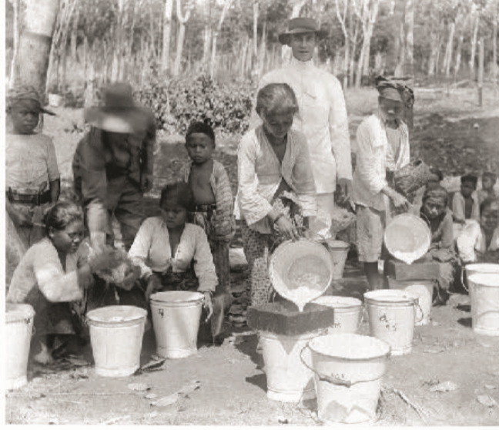  Người dân Gia-va (In-đô-nê-xi-a)  nộp mủ cao su thay cho thuế đất  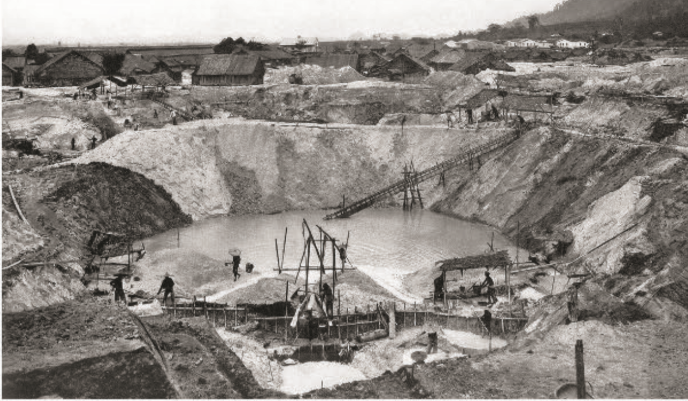  Khai thác thiếc ở thung lũng Kin-ta (Ma-lai-xi-a)  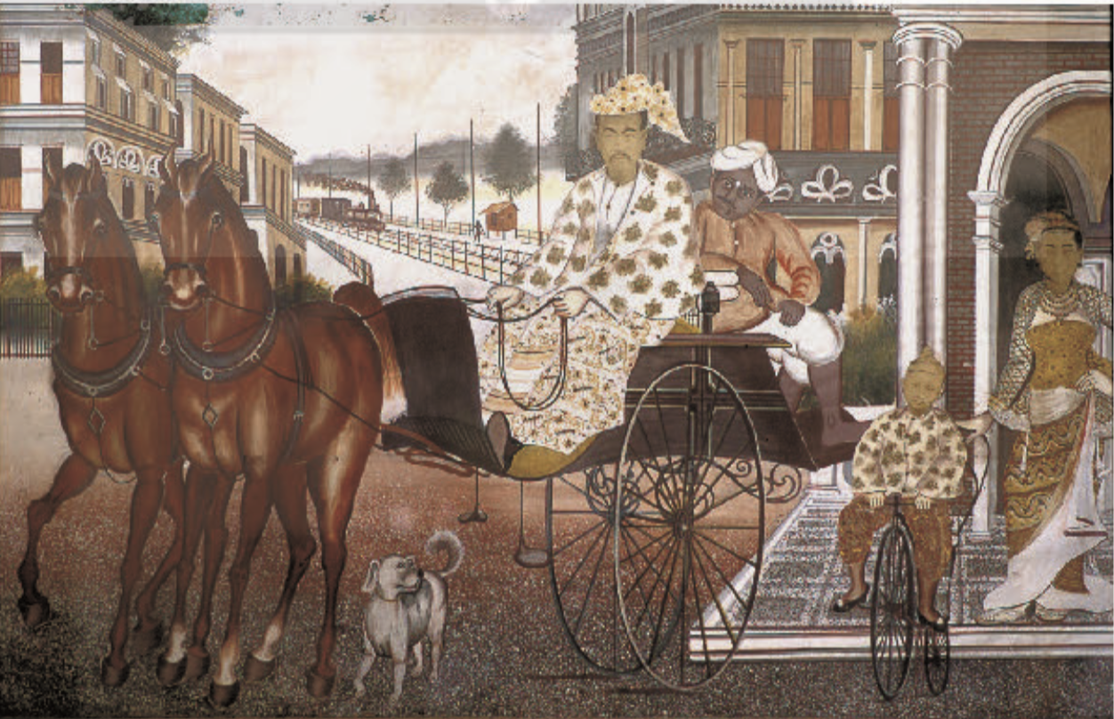  Một gia đình tư sản ở Y-an-gun (Mi-an-ma)  * HSKT: Nêu được một số nét nổi bật về tình hình chính trị, kinh tế, văn hóa, xã hội ở các nước Đông Nam Á dưới ách đô hộ của thực dân phương Tây.  Bước 2: Thực hiện nhiệm vụ học tập  - HS thực hiện nhiệm vụ.  - GV quan sát, hỗ trợ HS (nếu cần thiết).  Bước 3: Báo cáo, thảo luận  - GV mời đại diện 1 – 2 HS nêu nội dung Tư liệu: Đoạn tư liệu nói về chính sách “chia để trị” của thực dân phương Tây đối với một số nước hoặc vùng thuộc địa ở khu vực Đông Nam Á.  - GV mời đại diện 1 – 2 HS trình bày  - HS khác nhận xét, bổ sung ý kiến (nếu có)  Bước 4: Kết luận, nhận định  - GV nhận xét, đánh giá và kết luận: Dưới sự thống trị của thực dân phương Tây, các nước Đông Nam Á đã có những chuyển biến lớn lao. | 2. Tình hình Đông Nam Á dưới ách đô hộ của thực dân phương Tây  - Về chính trị:  + Chính quyền và tầng lớp trên ở các nước đầu hàng, phụ thuộc, làm tay sai cho thực dân.  + Bộ máy ở trung ương và cấp tỉnh do các quan chức thực dân điều hành.  - Về kinh tế:  + Bóc lột người dân bản xứ.  + Không chú trọng mở mang công nghiệp nặng.  + Xây dựng ngành công nghiệp chế biến, sản xuất hàng tiêu dùng.  + Mở rộng hệ thống đường giao thông.  + Cướp đoạt ruộng đất lập đồn điền, ép chính quyền bản xứ nhượng quyền khai khẩn đất hoang.  - Về văn hóa:  + Du nhập văn hóa phương Tây.  → Xung đột văn hóa, tôn giáo.  + Thực hiện chính sách nô dịch (đồng hóa, ngu dân).  - Về xã hội: phân hóa sâu sắc:  + Quý tộc, lãnh chúa phong kiến: câu kết với thực dân, bóc lột nông dân.  + Nông dân: bị bần cùng hóa, lao dịch nặng nề, phải bán sức lao động.  + Tư sản, công nhân, tiểu tư sản: bắt đầu tham gia vào cuộc đấu tranh giải phóng dân tộc.
Hoạt động 2.3. Cuộc đấu tranh chống thực dân phương Tây từ sau thế kỉ XVI đến giữa thế kỉ XIX
a. Mục tiêu: HS trình bày được cuộc đấu tranh của nhân dân các nước Đông Nam Á chống thực dân phương Tây từ nửa sau thế kỉ XVI đến giữa thế kỉ XIX.
b. Nội dung: HS đọc thông tin SGK tr.22 để thực hiện nhiệm vụ học tập
c. Sản phẩm: câu trả lời của học sinh
d. Tổ chức thực hiện:
HOẠT ĐỘNG CỦA GV – HS | Nội dung
Bước 1: GV chuyển giao nhiệm vụ học tập  - GV chia HS thành các nhóm nhỏ (4 – 6 HS/nhóm), yêu cầu HS khai thác tư liệu Hình 4.4, đọc thông tin trong mục và hoàn thành nhiệm vụ vào Phiếu học tập: Mô tả một số nét chính về cuộc đấu tranh tiêu biểu ở Đông Nam Á chống ách đô hộ của thực dân phương Tây từ nửa sau thế kỉ XVI đến giữa thế kỉ XIX.  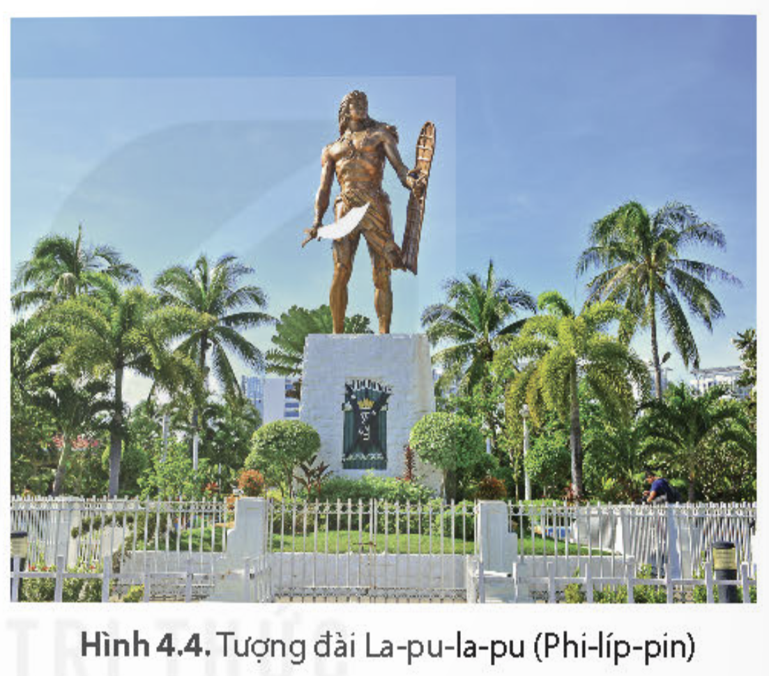  - GV trình chiếu cho HS quan sát thêm hình ảnh về cuộc khởi nghĩa của Hoàng tử Đi-pô-nê-gô-rô ở Gia-va (In-đô-nê-xi-a):  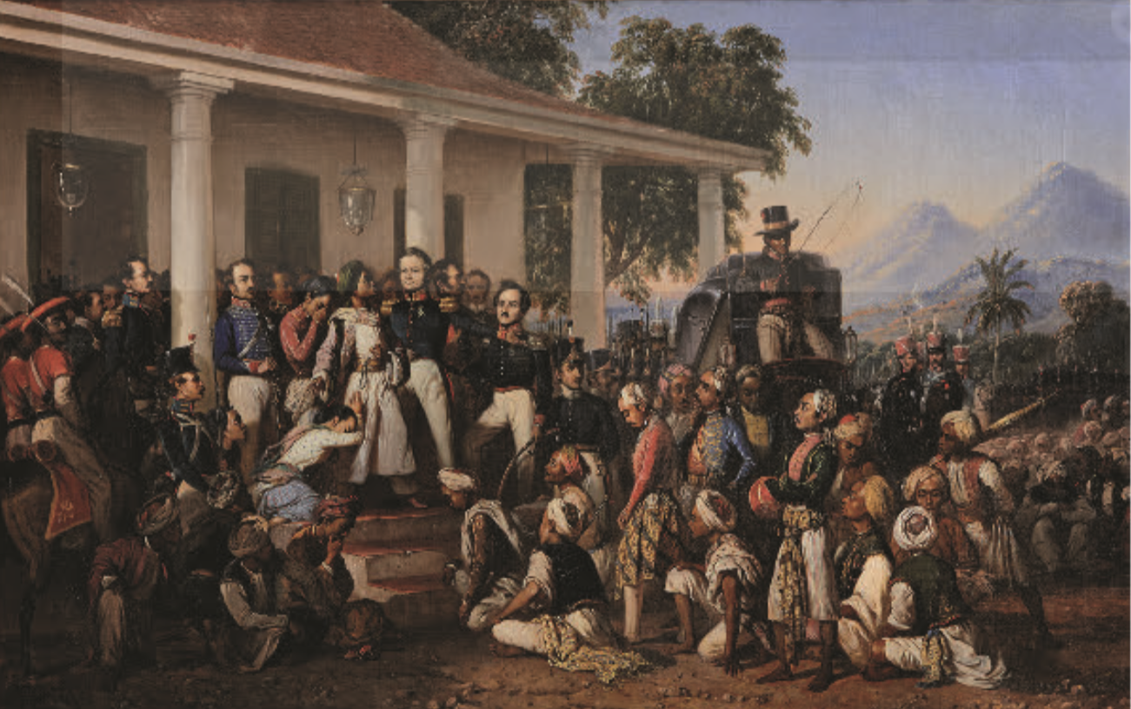  Hoàng tử Đi-pô-nê-gô-rô bị bắt vào năm 1830  HSKT: Tham gia thảo luận cùng các bạn  Bước 2: Thực hiện nhiệm vụ học tập  - HS hoàn thành Phiếu học tập.  - GV quan sát, hướng dẫn, hỗ trợ HS (nếu cần thiết).  Bước 3: Báo cáo kết quả hoạt động, thảo luận  - GV mời đại diện 1 – 2 HS trình bày.  - GV quan sát, hướng dẫn, hỗ trợ HS (nếu cần thiết).  Bước 4: Kết luận, nhận định  GV nhận xét, về cuộc đấu tranh tiêu biểu ở Đông Nam Á chống ách đô hộ của thực dân phương Tây từ nửa sau thế kỉ XVI đến giữa thế kỉ XIX. | 3. Cuộc đấu tranh của nhân dân các nước Đông Nam Á chống thực dân phương Tây từ sau thế kỉ XVI đến giữa thế kỉ XIX  Đính kèm phía dưới hoạt động 3 Phiếu học tập.
PHIẾU HỌC TẬP
MỘT SỐ NÉT CHÍNH VỀ CUỘC ĐẤU TRANH TIÊU BIỂU Ở ĐÔNG NAM Á CHỐNG LẠI ÁCH ĐÔ HỘ CỦA THỰC DÂN PHƯƠNG TÂY TỪ NỬA SAU THẾ KỈ XVI ĐẾN GIỮA THẾ KỈ XIX
Nước | Nội dung
In-đô-nê-xi-a | Khởi nghĩa Tơ-ru-nô Giê-giô (1675), khởi nghĩa Su-ra-pa-tít (1683 - 1719), khởi nghĩa Đi-pô -nê-gô -rô (1825 - 1830),... chống lại thực dân Hà Lan.
Phi-líp-pin | Phong trào đấu tranh của nhân dân đảo Mác-tan (1521), khởi nghĩa Nô-va-lét (1823), khởi nghĩa Khơ-rút-xơ (1844),… chống lại thực dân Tây Ban Nha.
Miến Điện | Cuộc đấu tranh của quân đội do tướng Ban-đu-la chỉ huy, chống lại thực dân Anh.
Hoạt động 3. Luyện tập
a. Mục tiêu: Thông qua hoạt động, HS củng cố kiến thức đã học về Đông Nam Á từ nửa sau thế kỉ XVI đến giữa thế kỉ XIX.
b. Nội dung: GV yêu cầu HS suy nghĩ và hoàn thiện bài tập
c. Sản phẩm: Bài làm của học sinh
d. Tổ chức thực hiện:
Nhiệm vụ 1: Trả lời câu hỏi trắc nghiệm
Bước 1: GV chuyển giao nhiệm vụ học tập
- GV chia HS cả lớp thành 2 đội.
- GV tổ chức cho HS chơi trò chơi Ai nhanh hơn. Các đội thi đua nhau trả lời các câu hỏi trắc nghiệm được trình chiếu trên bảng lớp. Đội nào có nhiều câu trả lời đúng và nhanh nhất, đội đó là người chiến thắng.
Câu 1: Quá trình thực dân phương Tây xâm nhập Mã Lai (Ma-lai-xi-a) và Miến Điện (Mi-an-ma) diễn ra vào thời gian nào?
A. Thế kỉ XVI. B. Từ nửa sau thế kỉ XVI.
C. Nửa cuối thế kỉ XVIII. D. Giữa thế kỉ XIX.
Câu 2: Đất nước giữa được nền độc lập tương đối là:
A. Xiêm (Thái Lan) ngày nay. B. Lào.
C. Miến Điện. D. In-đô-nê-xi-a.
Câu 3: Ý nào dưới đây không đúng khi nói về tình hình xã hội ở Đông Nam Á dưới ách đô hộ của thực dân phương Tây?
A. Một bộ phận quý tộc, lãnh chúa phong kiến giàu có, câu kết với thực dân bóc lột nông dân.
B. Giai cấp nông dân bị bần cùng hóa, chịu mọi thứ thuế, lao dịch nặng nề.
C. Giai cấp tư sản, giai cấp công nhân bắt đầu tham gia vào cuộc đấu tranh giải phóng dân tộc.
D. Giai cấp tiểu tư sản phải bán sức lao động cho tư bản nước ngoài.
Câu 4: Tượng đài La-pu-la-pu – người anh hùng dân tộc của Phi-lip-pin được xây dựng có ý nghĩa gì?
A. Biểu tượng cho ý chí chiến đấu, sự dũng cảm của lực lượng Cảnh sát và Cục Phòng cháy chữa cháy của Phi-lip-pin ngày nay.
B. Thể hiện sự tài năng của La-pu-la-pu, lãnh đạo đội quân đánh thắng thực dân Tây Ban Nha.
C. Ca ngợi sự hi sinh anh dũng của người anh hùng dân tộc Phi-lip-pin.
D. Biểu tượng của vùng đất Ma-ni-la và Xê-bu.
Câu 5: Đâu không phải là cuộc đấu tranh của nhân dân nổ ra ở In-đô-nê-xi-a?
A. Khởi nghĩa Tơ-ru-nô Giê-giô (1675). B. Khởi nghĩa Su-ra-pa-tít (1683 – 1719).
C. Khởi nghĩa Nô-va-lét (1823). D. Khởi nghĩa Đi-pô-nê-gô-rô (1825 – 1830).
Bước 2: HS tiếp nhận, thực hiện nhiệm vụ học tập
- HS các đội suy nghĩ nhanh, vận dụng kiến thức đã học để đưa ra đáp án.
- GV quan sát, hướng dẫn, hỗ trợ HS (nếu cần thiết).
Bước 3: Báo cáo kết quả hoạt động, thảo luận
- GV mời HS xung phong đưa ra đáp án.
- GV mời HS khác lắng nghe, nhận xét, nêu đáp án khác (nếu có).
Bước 4: Đánh giá kết quả thực hiện nhiệm vụ học tập
- GV nhận xét, đánh giá, chốt đáp án.
Câu | 1 | 2 | 3 | 4 | 5
Đáp án | B | A | D | A | C
Nhiệm vụ 2: Trả lời câu hỏi bài tập phần Luyện tập SHS tr.22
Bước 1: GV chuyển giao nhiệm vụ học tập
GV yêu cầu HS làm việc cá nhân, trả lời câu hỏi phần Luyện tập SHS tr.22: Em có nhận xét gì về chính sách đô hộ của thực dân phương Tây đối với các nước Đông Nam Á.
Bước 2: HS tiếp nhận, thực hiện nhiệm vụ học tập
- HS vận dụng kiến thức đã học, hiểu biết của bản thân để trả lời câu hỏi.
- GV quan sát, hướng dẫn, hỗ trợ HS (nếu cần thiết).
Bước 3: Báo cáo kết quả hoạt động, thảo luận
- GV mời đại diện 1 – 2 HS trả lời câu hỏi.
- GV yêu cầu các HS khác lắng nghe, nhận xét, bổ sung ý kiến (nếu có).
Bước 4: Đánh giá kết quả thực hiện nhiệm vụ học tập
- GV nhận xét, đánh giá và chốt đáp án: Nhận xét về chính sách đô hộ của thực dân phương Tây đối với các nước Đông Nam Á: Đều nhằm vơ vét, bóc lột tối đa nguồn lợi, sức lao động từ các thuộc địa Đông Nam Á để làm giàu chủ nghĩa tư bản chính quốc, chứ không nhằm mục đích phát triển thuộc địa, “khai hóa văn minh” như họ tuyên truyền.
Hoạt động 4. Vận dụng
a. Mục tiêu: Thông qua hoạt động, HS liên hệ, vận dụng kiến thức đã học về Đông Nam Á từ nửa sau thế kỉ XVI đến giữa thế kỉ XIX.
b. Nội dung: GV yêu cầu HS suy nghĩ và hoàn thiện bài tập
c. Sản phẩm: Bài làm của học sinh
d. Tổ chức thực hiện:
Bước 1. GV chuyển giao nhiệm vụ học tập
GV yêu cầu HS làm việc cá nhân, trả lời câu hỏi phần Vận dụng SGK tr.22:
Có ý kiến cho rằng: “Các nước tư bản phương Tây đến Đông Nam Á là để giúp đỡ những nước này thoát khỏi nghèo nàn, lạc hậu”. Em có đồng ý với ý kiến đó không? Hãy sưu tầm một số tư liệu sách, báo và internet để chứng minh cho ý kiến của em.
Bước 2. HS tiếp nhận, thực hiện nhiệm vụ học tập
- HS sưu tầm từ sách, báo, internet để đưa ra quan điểm cá nhân.
- GV quan sát, hướng dẫn, hỗ trợ HS (nếu cần thiết).
Bước 3. Báo cáo, thảo luận HS báo cáo kết quả vào tiết học sau.
Bước 4. Kết luận, nhận định: GV nhận xét, đánh giá và kết thúc tiết học.
Hướng dẫn về nhà: Ôn lại kiến thức đã học. Đọc và tìm hiểu trước Bài 5

Ngày 11 tháng 10 năm 2025
Duyệt kế hoạch bài dạy

Hoàng Thị Bích Thủy

